Как добраться:

Адрес: Бизнес-Парк «Гринвуд», 143441, Московская область, Красногорский район, п/о Путилково, 69 км МКАД, строение 24.
Бесплатный трансфер

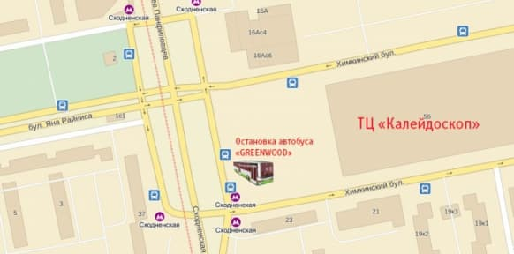
м. Сходненская
Выход к остановке автобусов «ГРИНВУД»: последний вагон из центра, из стеклянных дверей повернуть налево, пройти до конца по переходу и еще раз повернуть налево. Вы выйдете на площадь перед ТРЦ «Калейдоскоп». Стоя к ТРЦ «Калейдоскоп» спиной, сзади Вас будет высокая Стелла, а перед Вами будут 5 автобусных остановок. На одной из этих остановок останавливается большой белый автобус с логотипом «Greenwood». Вы садитесь в данный автобус и просите водителя остановить у отеля «Гринвуд».

Общественным транспортом:
м. Митино,
Маршрутное такси 892. До остановки «Бизнес-парк Гринвуд».
Маршрутное такси 1124. До остановки "Гипермаркет "О'кей", далее 150 м до Южного КПП бизнес-парка «Гринвуд» (напротив гипермаркета «Окей»).

м. Тушинская, Маршрутное такси 326.До остановки «Торговый центр», далее 650 м до Южного КПП бизнес-парка «Гринвуд» (напротив гипермаркета «Окей»).

м. Волоколамская, Автобус 26 и 26к.До остановки «Торговый центр», далее 650 м до Южного КПП бизнес-парка «Гринвуд» (напротив гипермаркета «Окей»).

Ж/д ст. Павшино, Автобус 852. До остановки Гипермаркет «О'кей», далее 150 м до Южного КПП бизнес-парка «Гринвуд» (напротив гипермаркета «Окей»).

Ж/д ст. Химки, Автобус 26, 26к и 326 маршрутное такси

На автомобиле: GPS координаты: 55°52'19.05"N, 37°24'29.89"E
По МКАД со стороны Ленинградского шоссе (внешняя сторона)
Следуя по внешней стороне МКАД, проехать Ленинградское шоссе, далее указатель «Куркино, Химки». Примерно через 200 метров с правой стороны начнется территория бизнес-парка «Гринвуд» протяженностью примерно 1 км. Необходимо ехать дальше по МКАД вдоль этой территории и свернуть направо под указатель «Гипермаркет Окей». Въезд на территорию бизнес-парка «Гринвуд» будет с правой стороны через центральный КПП. На КПП при необходимости сообщить, что Вы едете в отель «Гринвуд». От КПП необходимо проехать до конца всю территорию парка, Отель будет находиться слева от главной дороги бизнес-парка.

По МКАД со стороны Волоколамского шоссе (внутренняя сторона)
Следуя по внутренней стороне МКАД необходимо проехать под эстакадой и подняться под указатель «Куркино, Молодежная ул.», далее съехать с ул. Молодежная на внешнюю сторону МКАД и с правой стороны начнется территория бизнес-парка «Гринвуд», протяженностью примерно 1 км. Необходимо ехать дальше по МКАД вдоль этой территории и свернуть направо под указатель «Гипермаркет Окей». Въезд на территорию бизнес-парка «Гринвуд» будет с правой стороны через центральный КПП. На КПП при необходимости сообщить, что Вы едете в отель «Гринвуд». От КПП необходимо проехать до конца всю территорию парка, отель будет находиться слева от главной дороги бизнес-парка.

По Ленинградскому шоссе из области
Съехать на МКАД на внешнюю сторону под указатель «Волоколамское шоссе, Можайское шоссе, МКАД-ЮГ». С правой стороны начнется территория бизнес-парка «Гринвуд», протяженностью 1 км. Необходимо ехать дальше по МКАД вдоль этой территории и свернуть направо под указатель «Гипермаркет Окей». Въезд на территорию бизнес-парка «Гринвуд» будет с правой стороны через центральный КПП. На КПП при необходимости сообщить, что Вы едете в отель «Гринвуд». От КПП необходимо проехать до конца всю территорию парка, отель будет находиться слева от главной дороги бизнес-парка.

По Ленинградскому шоссе из центра
Съехать на МКАД под указатель «МКАД-ЮГ, Волоколамск, Рига». Проехать указатель «Куркино, Химки». Примерно через 200 метров с правой стороны начнется территория бизнес-парка «Гринвуд» протяженностью примерно 1 км. Необходимо ехать дальше по МКАД вдоль этой территории и свернуть направо под указатель «Гипермаркет Окей». Въезд на территорию бизнес-парка «Гринвуд» будет с правой стороны через центральный КПП. На КПП при необходимости сообщить, что Вы едете в отель «Гринвуд». От КПП необходимо проехать до конца всю территорию парка, отель будет находиться слева от главной дороги бизнес-парка. парковка для гостей Отеля бесплатная.

